Консультацию подготовила воспитатель группы № 9
Софронова Ирина Сергеевна

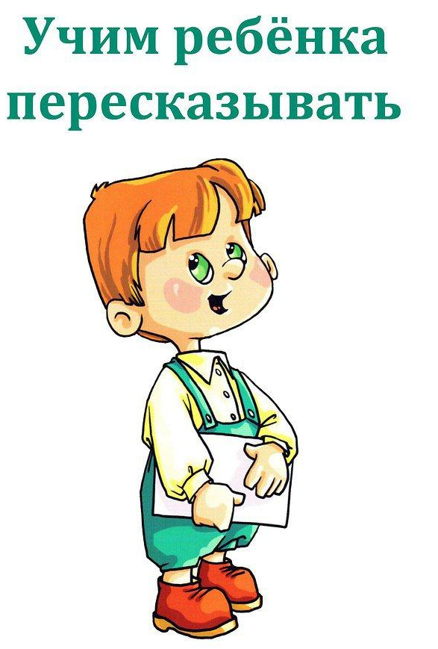
Ситуация: Вы прочитали ребёнку сказку, просите его рассказать о чём эта сказка, а он молчит. Почему?
Причинами возникших сложностей при пересказе текста, могут быть:
- Недостаточный словарный запас. Ребенку сложно подобрать подходящие слова.
- Ограниченное общение со сверстниками.
- Неразвитая память и фантазия.

Но исправить это можно.
К примеру, чтобы развить память и фантазию вы можете делать специальные упражнения на память. На стол кладутся обычные предметы, ребенок на них смотрит в течение какого-то времени, отворачивается, а вы убираете один из предметов. Затем он поворачивается и пытается вспомнить, что же лежало на столе. Рекомендуется начинать с малого количества предметов или карточек и потихоньку их увеличивать.
Для развития фантазии вы можете вместе придумывать сказки и пытаться придуманное сформировать в осознанный текст.
Ограниченное общение со сверстниками лечится прогулками на детской площадке и знакомством с другими детьми.
Недостаточный словарный запас можно исправить, изучая в день одно новое слово и повторяя его на следующий день.
Остановлюсь на общем понятии слова «пересказ» — это умение выражать свои мысли от прочитанного текста, изложение сюжета. Главное, чтобы при пересказывании не терялась общая смысловая нагрузка, научиться передавать вслух своими словами необходимую и важную часть рассказа, основную суть.

Техника обучению пересказу
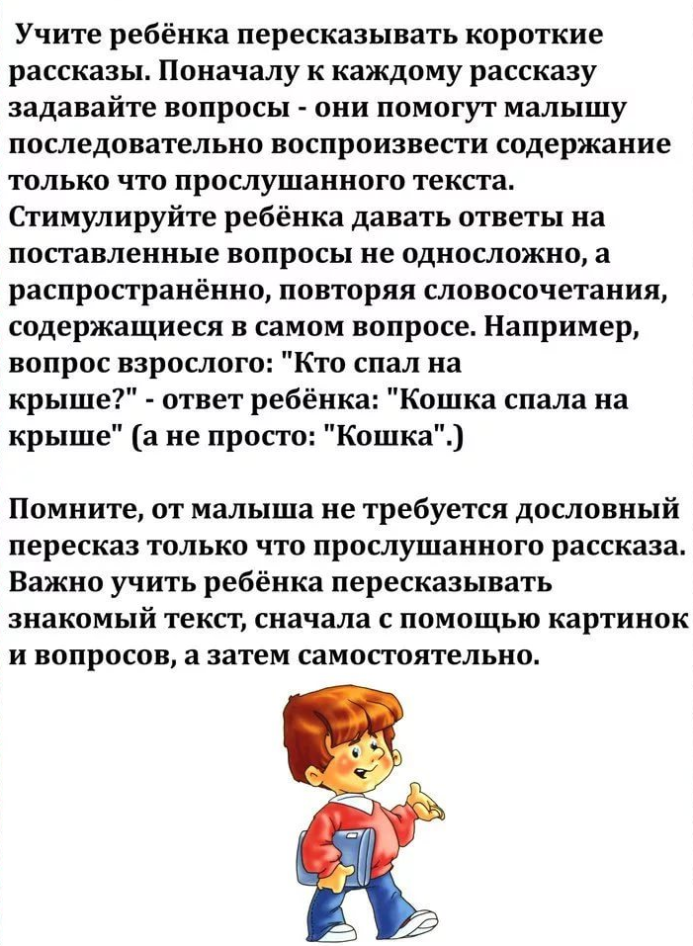

Спасибо за внимание!

